УТВЕРЖДАЮ
Заведующий МБДОУ
«Детский сад № 6 г.Беслана»
__________________/Хайманова З.Н.
«______»___________2021г

Итоговое открытое
занятие – квест
в средней группе
«Путешествие в сказочный лес»

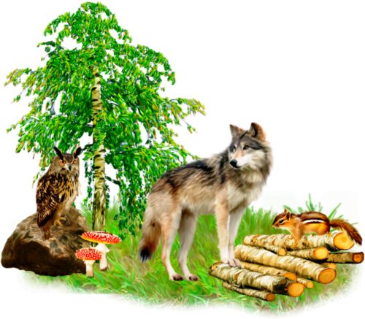
Подготовили и провели

воспитатели первой категории

Дзагоева Светлана Борисовна

Датдеева Ирина Владимировна

Май, 2021г

Открытое итоговое занятие – квест в средней группе
«Путешествие в сказочный лес»

Подготовили и провели

воспитатели первой категории

Дзагоева Светлана Борисовна

Датдеева Ирина Владимировна

Май, 2021г
Под музыку дети входят в группу, становятся в круг.
Воспитатель: Ребята, давайте друг другу поднимем настроение, поздороваемся и улыбнемся:
Скажем, здравствуйте друг другу,
Нам здороваться не лень,
Всем привет и добрый день,
Если каждый улыбнется
Утро доброе начнется!
В.: - Скажем друг другу доброе утро и подарим свою улыбку.
В.: - Ребята, а к нам сегодня пришли гости, а скажите, пожалуйста, что надо делать, когда приходят гости (поздороваться, улыбнуться, сказать проходите пожалуйста).
Дети: - «Доброе утро, мы очень рады вас видеть».
В.: - Молодцы ребята, а теперь давайте вспомним главное правило нашей группы.
Дети: - «Каждый день всегда, везде, на занятиях, в игре, громко, четко говорим и без дела не шумим».
В группу залетает шарик с письмом.
В.: - Ой, а что это за шарик, да еще и с письмом, давайте прочтем его. Письмо адресовано детям группы №3. Дети, а что это за группа?
Дети: Это наша группа.
В.: - А как еще называют нашу группу?
Дети: Средняя группа «Почемучки».
Воспитатель читает письмо: «Здравствуйте дорогие ребята, мы жители сказочного леса просим вас о помощи. Злой волшебник заколдовал всех обитателей леса и они перестали улыбаться. Он спрятал все улыбки в сундук под замки и в лесу стало скучно и грустно, помогите нам пожалуйста вернуть улыбки и хорошее настроение».
- Ну, что ребята, поможем лесным обитателям?
Дети: Да поможем.
В.: - Посмотрите, а здесь еще и карта есть, это наверное подсказка, как добраться до сундука. Сейчас мы ее рассмотрим и начнем наше путешествие. С чего же нам начать, что мы видим на карте?
Дети: Животных и цифры.

Заведующий МБДОУ
Хайманова З.Н.

В.: Каких животных и какие цифры? А давайте посчитаем цифры по порядку. Кто стоит под первым номером? Заяц. Значит вначале мы должны добраться до зайца, так как он стоит под цифрой один. Ребята, а на чем мы можем добраться до леса? (машина, велосипед, поезд).
А как одним словом мы можем это сказать?
Дети: Транспорт.
В.: Готовимся к отправке на поезде, занимаем места за машинистом и в путь. Первая остановка. Заяц.
Дети: Здравствуй, Зайчик, мы пришли попросить у тебя ключик от волшебного сундучка, дай нам его, пожалуйста.
В.: - Ребята, а зайчик так просто не хочет ключик отдавать, ведь злой волшебник его заколдовал и чтобы получить ключик, мы должны будем выполнить задания.
Задание№1: Отгадать загадки о временах года.
В.: А чтобы легче было отгадать загадки, давайте вспомним сколько времен года? Какие?
Загадки:
1. Снег пушистый стелиться, улица бела и метет метелица, что пришла? (Зима)
2.Она приходит с ласкою и со своею сказкою, волшебной палочкой взмахнет, в лесу подснежник расцветет. ( Весна)
3. Солнце припекает, цветы расцветают, бабочки порхают, ягоды поспевают. Когда это бывает? ( Летом)
4. Вот и стали дни короче и длиннее стали ночи, птицы тянутся на юг, пожелтел и лес и луг. ( Осень)
- Молодцы ребята, зайцу очень понравились ваши ответы и он отдает нам ключик. А на какую фигуру похож ключик?
Дети: красный треугольник.
В.: Поблагодарим зайчика и отправимся дальше в путь.
Следующая остановка: Лисичка.
Дети: Здравствуй, Лисичка, дай нам, пожалуйста ключик от волшебного сундучка.
В.: А лисичка тоже приготовила для нас задание
«Назови одним словом»:
1 Яблоко, груша, слива (Фрукты)
2 Кровать, шкаф, стол (Мебель)
3 Собака, кошка, корова (дом. животные)
4 Кукла, кубик, мячик (Игрушки)
5 Сапоги, ботинки, туфли ( Обувь)
6 Пчела, жук, муравей (Насекомые)
7 Платье, юбка, брюки (Одежда)
8 Голова, руки, ноги (Человек)
9 Самолет, машина, поезд (Транспорт)
10 Тюльпан, роза, нарцисс (Цветы)
11 Лиса, заяц, волк (Дикие животные) Заведующий МБДОУ
12 Чашка, тарелка, кастрюля (Посуда). Хайманова З.Н.

В.: Молодцы ребята, справились с заданием, но лиса хитрая и придумала нам еще одно задание
«Что лишнее».
Надо внимательно посмотреть на карточки и назвать какой предмет лишний. Лиса отдает ключик, дети благодарят и отправляются дальше.
Ключ – зеленый круг.
И следующая остановка Ежик. Дети здороваются и просят ежика отдать им ключик от сундучка.
В.: Вот и ежик придумал для нас задания .Он очень любит играть с цифрами, разбросал их и хочет, чтобы мы расставили их по порядку. Счет прямой, обратный, порядковый.
«Сосчитай и поставь цифру правильно»
«Сделай одинаково, поровну»
В.: - Вот мы и справились со всеми заданиями Ежика и получили ключик.
На что он похож? Овал. Молодцы, а теперь давайте поиграем прежде, чем отправиться дальше.
Игра «Мишка бурый».
Ход игры: дети делают круг, мишка в кругу.
Дети: Мишка бурый, мишка бурый, от чего такой ты хмурый?.
Мишка: Я медком не угостился, от того и рассердился.1 2 3 4 5 начинаю догонять. Мишка догоняет детей.
В.: Ну, что отдохнули? Отправляемся дальше.
Следующая остановка Медведь.
Дети: Здравствуй Мишка, мы пришли за ключом от волшебного сундучка, отдай нам его пожалуйста.
В.: А у мишки тоже для нас задания. Он хочет чтобы мы рассказали как зовут детенышей лесных жителей. Давайте, рассмотрим картинки и назовем детенышей (у зайчихи – зайчонок, белки – бельчонок, медведицы – медвежонок, лисы – лисенок, волчихи – волчонок).
Еще мишка просит, чтобы мы научили его ласково называть членов семьи «Назови ласково».
- Мишка доволен ответами и отдает нам ключик. На что он похож? Квадрат. Благодарим мишку и отправляемся дальше в путь.
И следующая остановка Волк.
Задания от волка. Он очень любит сказки и хочет, чтобы мы отгадали загадки по сказкам:
- Кто в корзине Машу нес, кто садился на пенек и хотел съесть пирожок, сказочку ты знаешь ведь? Кто же это был? (медведь)
- Лечит маленьких детей, лечит птичек и зверей, сквозь очки свои глядит, добрый доктор…( Айболит)
- Ждали маму с молоком и пустили волка в дом, кто же были эти маленькие дети ? (Козлята)
- В шапочке она идет, пирожки с собой несет, за кустами волк сидит и за девочкой следит…( Красная Шапочка). Заведующий МБДОУ
Хайманова З.Н.

В.: Ребята, а когда волк встретил Красную Шапочку что он сделал?
Дети: Отправил ее по длинной дорожке, а сам побежал по короткой. Вот и нас он хочет запутать и отправить к волшебному сундучку длинной дорогой. Давайте с вами сравним дорожки, выберем короткую и отправимся в путь. Ключик – прямоугольник.
В.: - Вот мы и собрали все ключи от волшебного сундучка, но открыть его не так то просто, надо разложить ключи в определенном порядке: на середину выложить круг, в правом верхнем углу квадрат, в нижнем правом углу овал, в верхнем левом углу треугольник, в нижнем левом углу прямоугольник.
Дети раскладывают на листе геометрические фигуры «Ориентир на листе»
В.: - Вот и открыли мы волшебный сундучок, а в нем улыбки, которые украл злой волшебник. Ребята, давайте раздадим улыбки лесным жителям, чтоб они могли улыбаться. Дети раздают улыбки.
- А еще давайте подарим улыбки нашим гостям.
Песня «От улыбки».
Дети возвращаются обратно в группу, где их ждет угощение от жителей сказочного леса.

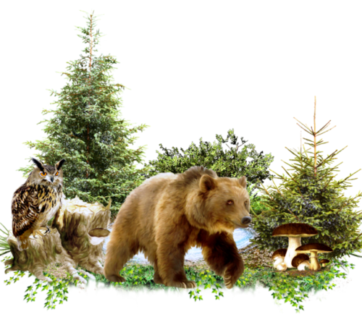

Заведующий МБДОУ
Хайманова З.Н.

